МИНИСТЕРСТВО ОБРАЗОВАНИЯ И НАУКИ РОССИЙСКОЙ ФЕДЕРАЦИИ

ФЕДЕРАЛЬНОЕ ГОСУДАРСТВЕННОЕ БЮДЖЕТНОЕ ОБРАЗОВАТЕЛЬНОЕ УЧРЕЖДЕНИЕ ВЫСШЕГО ПРОФЕССИОНАЛЬНОГО ОБРАЗОВАНИЯ

ИВАНОВСКИЙ ГОСУДАРСТВЕННЫЙ ХИМИКО - ТЕХНОЛОГИЧЕСКИЙ УНИВЕРСИТЕТ

КАФЕДРА ЭКОНОМИКИ И ФИНАНСОВ

**Курсовая работа**

*по дисциплине «Базы данных»*

**на тему: «Разработка базы данных предметной организации «Поликлиника»**

Студент: Филиппова И.В

Форма обучения: очная

Курс/группа: 2/47

Номер зачетной книжки: 1131081

Руководитель: к.т.н., Константинов Е.С.

ИВАНОВО 2014 г.

Содержание

Содержание 2

Введение 3

1. Краткая характеристика предметной области 5

2. Создание базовых таблиц 7

3. Заполнение таблиц данными 12

4. Создание графического интерфейса 17

Заключение 29

Список использованной литературы 30

# Введение

Для проектирования базы данных курсового проекта выбрана система управления базами данных (СУБД) Microsoft Access.

Система управления базами данных СУБД – это совокупность программ и языковых средств, предназначенных для управления данными, введения базы данных и обеспечение взаимодействия с прикладными программами.

Существует три принципиальных отличия между СУБД и табличными процессами:

* все СУБД разрабатываются с целью обеспечения обработки больших объемов информации, чем тем, с которыми справляется электронная таблица;
* базы данных могут легко связать несколько таблиц, так что для пользования они буду представляться единой таблицей;
* базы данных минимизируют общий объем самой базы данных.

Основные функции СУБД:

* создание базы данных в виде файлов на внешнем носителе;
* загрузка и редактирование базы данных;
* сохранение базы данных при изменении структуры и содержимого базой данных;
* поиск информации в базе данных по запросу;
* обеспечение целостности данных.

Для реализации перечисленных функций имеются следующие средства:

* средства описания структуры базы данных;
* средства создания запросов для выборки данных при заданных условиях;
* средства конструирования экранных форм, предназначенных для ввода данных, просмотра и их обработки в диалоговом режиме;
* Средства создания приложения пользователя, позволяющие объединить различные операции работы с базой данных в единый технологический процесс.

Основные характеристики СУБД Access:

* обладает всеми достоинствами Windows технологий.
* в Access таблицы формы запросы и отчеты хранятся в общем файле базы данных.
* в состав Access включен ряд специальных программ, таких как конструкторы и мастера.
* в Access имеется язык программирования VBA - встроенный язык программирования, посредством которого приложение может дополняться подпрограммами пользователей.
* имеется одновременный доступ нескольких пользователей к общей базе данных. [1]

# Краткая характеристика предметной области

Требуется создать базу данных, предназначенную для сотрудников регистратуры поликлиники.

Такая БД должна хранить, сведения о пациентах:

* фамилия, имя, отчество пациента;
* прописка;
* пол (выбирается из справочника, а не указывается буквой);
* дата рождения;
* контактный номер телефона;
* паспортные данные(серия, номер);
* данные страхового полиса (только номер);

Необходимо предусмотреть, что часть больных относится к категориям:

* льготников;
* пенсионеров;
* инвалидов;
* УВОВ.

Также существуют работающие и неработающие пациенты.

В БД хранятся сведения об участках, относящихся к поликлинике, о расписании работы участковых терапевтов, врачей-специалистов.

Данные о враче:

* фамилия, имя, отчество терапевта, врача – специалиста;
* дни и часы приема;
* номер кабинета;

Работникам регистратуры могут потребоваться следующие сведения:

* Данные пациента (фио, телефон, адрес, номер страхового полиса);
* Фамилия и инициалы врача;
* Номер кабинета, дни и часы приема данного врача;
* К какой категории граждан относится пациент;
* Дни и часы приема врача;
* Номер кабинета врача;

Применяемая система управления данными (СУБД) – Aссеss 2013.

# Создание базовых таблиц

Создаем в СУБД Access 2013 новую базу данных «Поликлиника»

В режиме конструктора создаем несколько таблиц, определяем типы полей и их свойства (рис. 1).

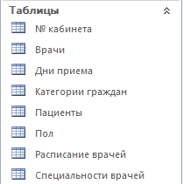

Рис. 1 Таблицы

Структура таблицы «Врачи» (рис. 2):

* Код врача – ключевое поле типа счетчик;
* Фамилия – короткий текст;
* Имя – короткий текст;
* Отчество – короткий текст;
* Специальность – числовое поле, связанное с таблицей «Специальности врачей» (рис. 9).
* Номер кабинета – числовое поле, связанное с таблицей «№ кабинета» (рис. 3)

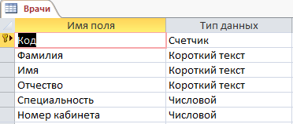

Рис. 2 Структура таблицы «Врачи»

Структура таблицы «№ кабинета» (рис. 3):

* Код – ключевое поле, числовой тип;
* № кабинета – числовое поле.

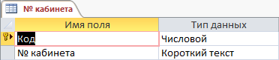

Рис. 3 Структура таблицы «№ кабинета»

Структура таблицы «Дни приема» (рис. 4):

* Код – ключевое поле счетчик;
* День приема – короткий текст.

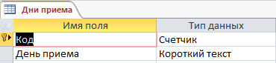

Рис. 4 Структура таблицы «Дни приема»

Структура таблицы «Категории граждан» (рис.5):

* Код – ключевое поле числового типа;
* Категория граждан – короткий текст.

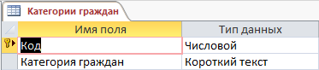

Рис. 5 Структура таблицы «Категория граждан»

Структура таблицы «Пациенты» (рис. 6):

* Код – ключевое поле типа счетчик;
* Фамилия – короткий текст;
* Имя – короткий текст;
* Отчество – короткий текст;
* Прописка – короткий текст;
* Пол – числовое поле, связанное с таблицей «Пол» (рис. 7)
* Дата рождения – поле типа дата и время;
* Номер телефона
* Короткий текст;
* Серия паспорта – короткий текст;
* Номер паспорта – короткий текст;
* Страховой полис – короткий текст;
* Категория граждан – числовое поле, связанное с таблицей «Категория граждан» (рис.5)

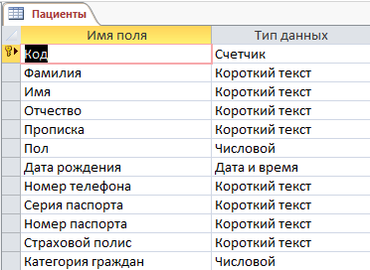

Рис. 6 Структура таблицы «Пациенты»

Структура таблицы «Пол» (рис. 7):

* Код – ключевое поле типа счетчик;
* Пол – короткий текст.

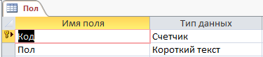

Рис. 7 Структура таблицы «Пол»

Структура таблицы «Расписание врачей» (рис. 8):

* Код – ключевое поле типа счетчик;
* Код врача – числовое поле, связанное с таблицей «Врачи» (рис. 2 )
* День приема – числовое поле, связанное с таблицей «Дни приема» (рис. 4)
* Часы начала приема – поле типа дата и время;
* Часы окончания приема – поле типа дата и время.

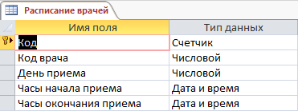

Рис. 8 Структура таблицы «Расписание врачей»

Структура таблицы «Специальности врачей» (рис. 9):

* Код – ключевое поле типа счетчик;
* Специальность – короткий текст.

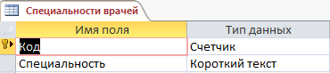

Рис. 9 Структура таблицы «Специальности врачей»

После создания таблиц, определения первичных ключей, назначаем внешние ключи с помощью создания схемы данных (рис. 10).

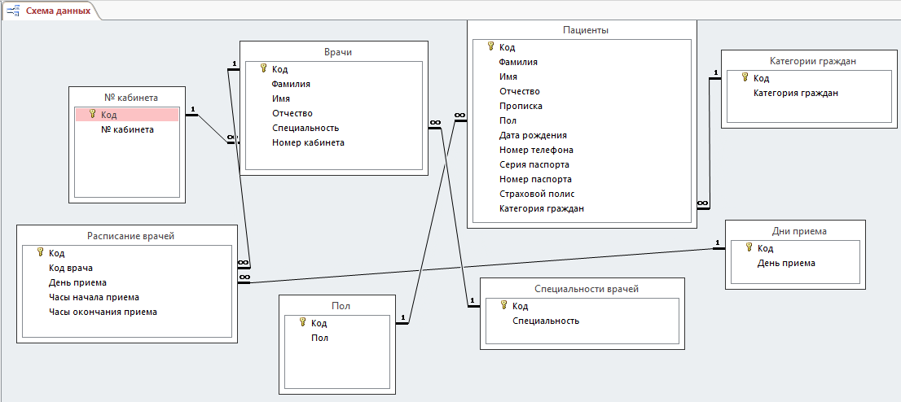

Рис. 10

При назначении связей между таблицами в свойствах указываем – «Обеспечение целостности данных» (рис. 11).

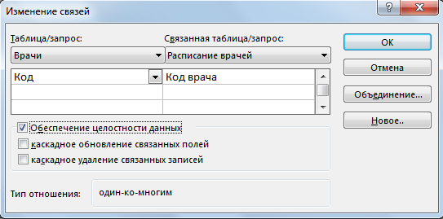

Рис. 11 Назначение связей между таблицами

# Заполнение таблиц данными

В режиме таблиц заполняем базу данных необходимыми сведениями. В качестве учебного примера каждая таблица будет иметь по 2-3 позиции.

Заполненная таблица «Врачи» (рис. 12):

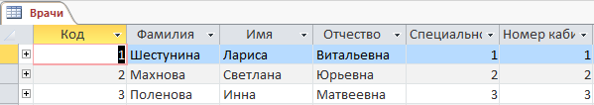

Рис. 12 Таблица «Врачи»

В раскрываемом поле в режиме таблицы отображается расписание врачей (рис.13), так как реализована привязка с таблицей «Расписание врачей» (рис. 8).

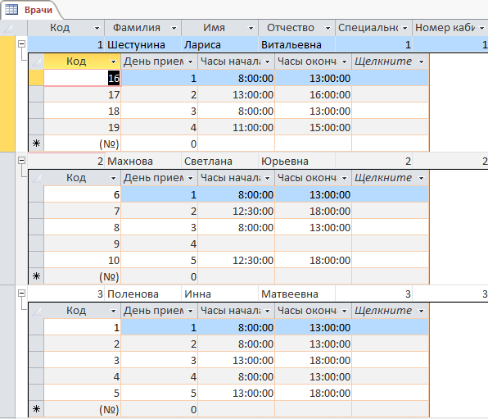

Рис. 13 Таблица «Врачи» с отображаемым расписание

Таблица «№ кабинета» с данными (рис. 14):

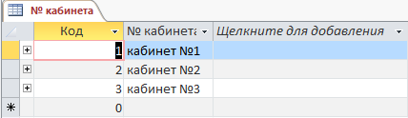

Рис. 14 Таблица «№ кабинета»

Аналогично в раскрываемом поле можно просмотреть какой врач работает в данном кабинете (рис. 15):

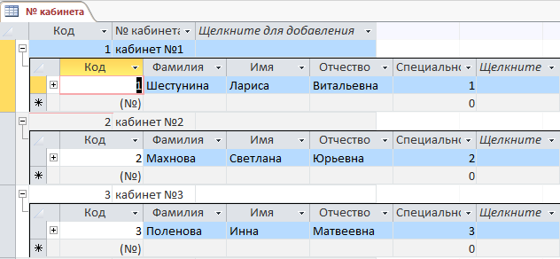

Рис. 15 Таблица «№ кабинета» с раскрываемым списком

Заполненная данными таблица «Дни приема» с раскрываемым списком (в выпадающем списке можно увидеть код врача, часы начала и окончания приема, чтобы знать в какое время занят кабинет) выглядит следующим образом (рис. 16):

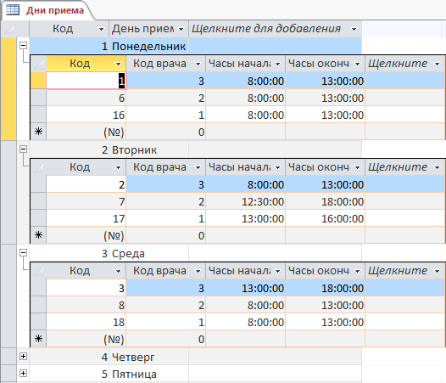

Рис. 16 Таблица «Дни приема»

Таблица «Категории граждан» (рис. 17):

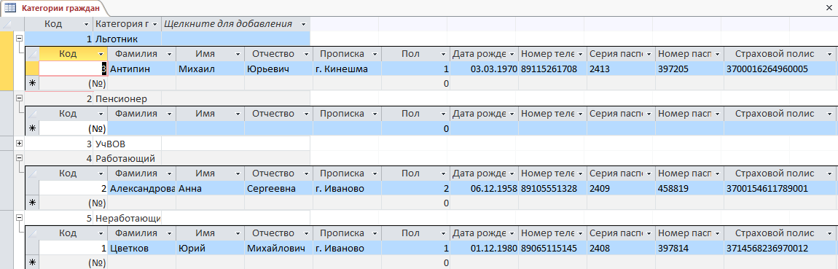

Рис. 17 Таблица «Категории граждан»

В режиме таблице в выпадающем списке можно просмотреть кто из пациентов относится к конкретной категории граждан. Изначально задано 5 основных категорий: льготник, пенсионер, УчВОВ, работающий и неработающий гражданин. Количество категорий при необходимости можно увеличить.

В таблице «Пациенты» хранятся данные о фамилии, имени, отчестве, прописке, дате рождения, номере телефона, серии и номере паспорта, страховом полисе ОМС, указывается пол пациента (рис. 18).



Рис. 18 таблица «Пациенты»

Таблица «Пол» (рис. 19):

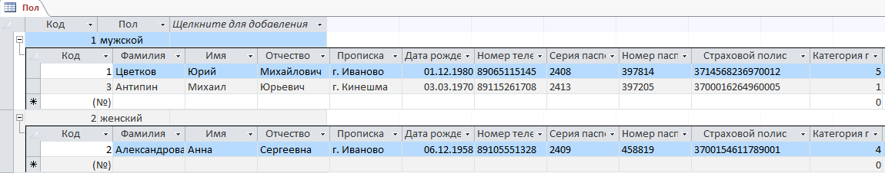

Рис. 19 Таблица «Пол»

Таблица «Расписание врачей» (рис. 20) формируется автоматически с помощью привязки к таблице «Врачи» и таблице «Дни приема» (рис. 10).

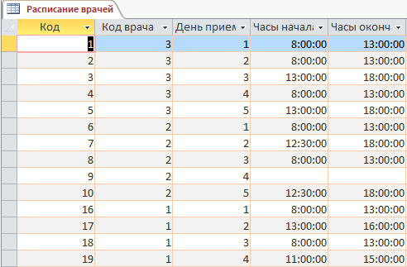

Рис. 20 Таблица «Расписание врачей»

Таблица «Специальности врачей» позволяет просмотреть сведения о враче по конкретной специальности (рис. 21):

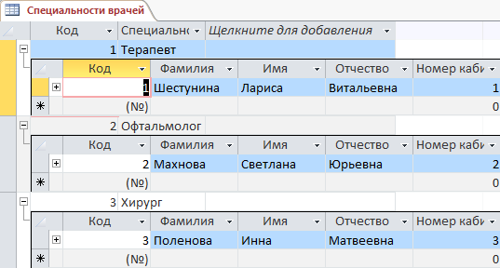

Рис. 21 Таблица «Специальности врачей»

# Создание графического интерфейса

В СУБД Microsoft Access формы – это вспомогательные объекты. Они формируются, чтобы создать дополнительные удобства пользователю в плане просмотра, ввода и редактирования данных.

Создаем форму для таблицы «Врачи» (рис. 12). Выбираем нужную таблицу, во вкладке главного меню нажимаем создание, затем форма (рис. 22)

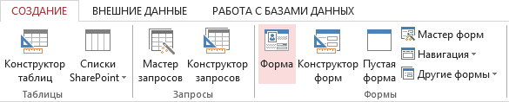

Рис. 22 Создание форм

Создается стандартная форма (рис. 23):

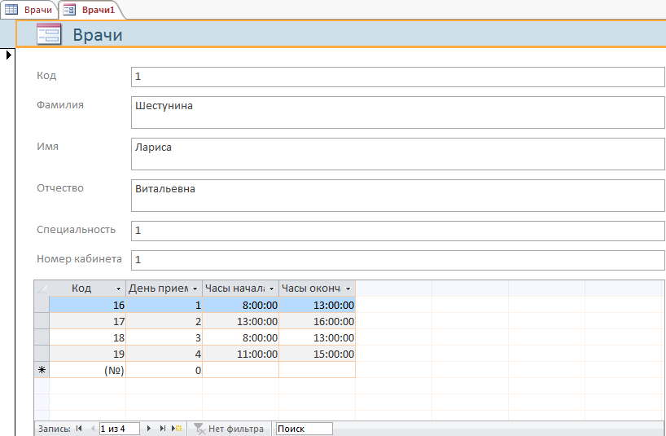

Рис. 23 Стандартная форма

В режиме конструктора (рис. 24) редактируем форму, добавляя поля, изменяя тип необходимых полей, цвет формы, редактируя текст.

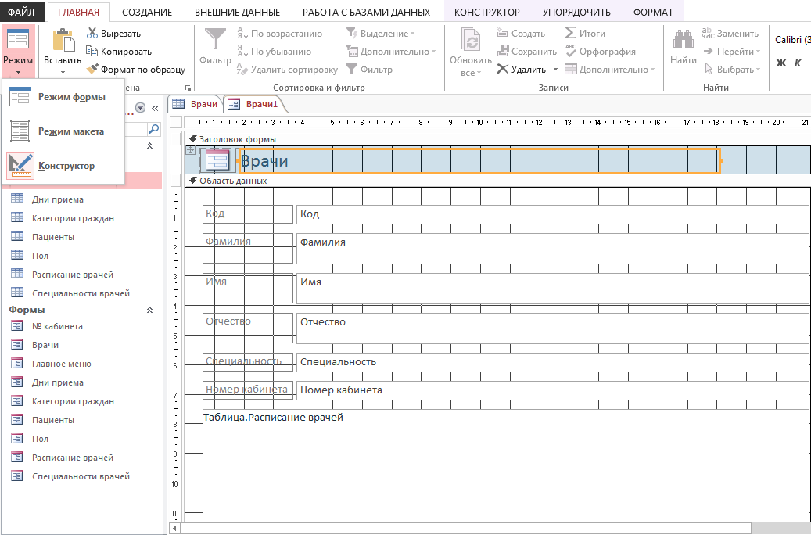

Рис. 24 Редактирование в режиме конструктора

Специальность и номер кабинета в форме «Врачи» выбирается из справочника. Добавляются кнопки перехода по записям (рис. 25), создания и сохранения записи (рис. 26), поиск нужной записи (рис. 27) и закрытия формы (рис. 28).



Рис. 25 Кнопки перехода по записям



Рис. 26 Кнопки создания и сохранения записи



Рис. 27 Кнопка поиска записи



Рис. 28 Кнопка закрытия формы

В конечном итоге форма «Врачи» в режиме формы выглядит следующим образом (рис. 29):

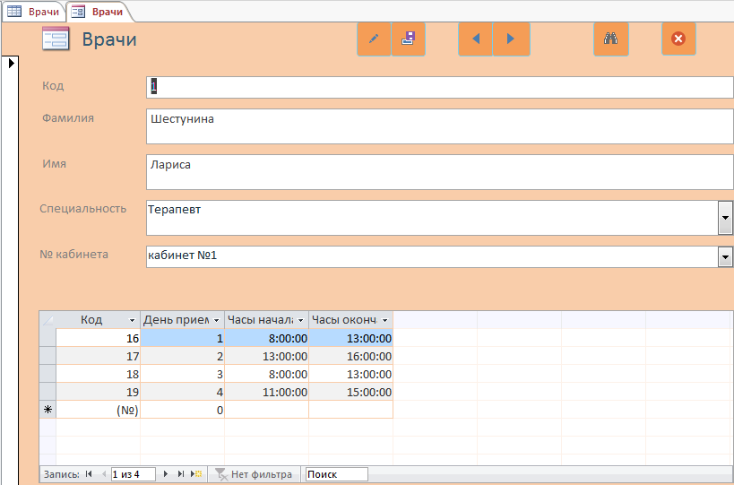

Рис. 29 Форма «Врачи»

Аналогичным образом создаем формы для остальных таблиц (рис. 1).

Форма «№ кабинета» в режиме конструктора (рис. 30) и в режиме формы (рис. 31):

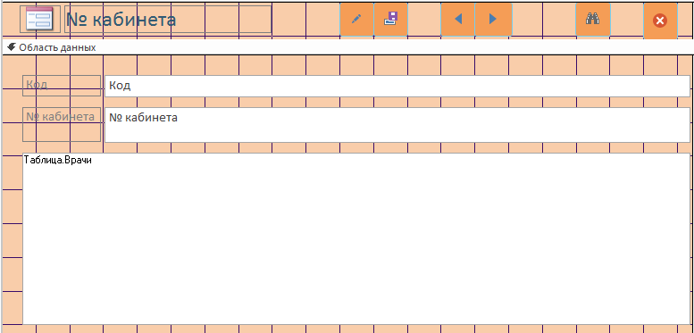

Рис. 30 Форма «№ кабинета» в режиме конструктора

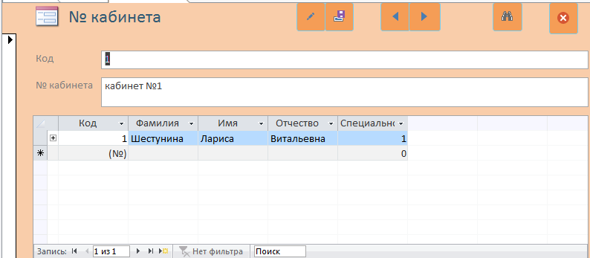

Рис. 31 Форма «№ кабинета» в режиме формы

Форма «Дни приема» в режиме конструктора (рис. 32) и в режиме формы (рис. 33):

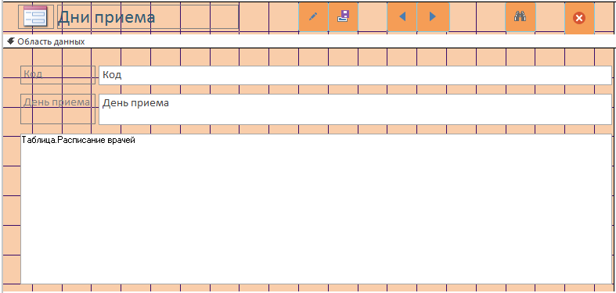

Рис. 32 Форма «Дни приема» в режиме конструктора

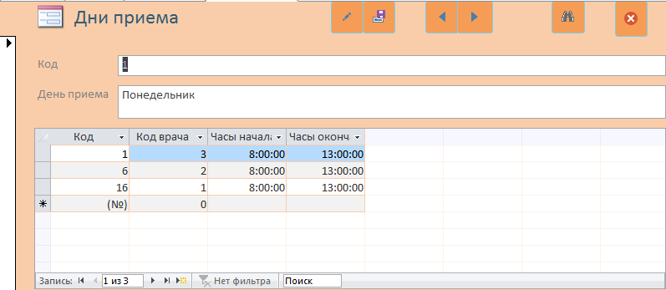

Рис. 33 Форма «Дни приема» в режиме формы

Форма «Категория граждан» в режиме конструктора (рис. 34) и в режиме формы (рис. 35):

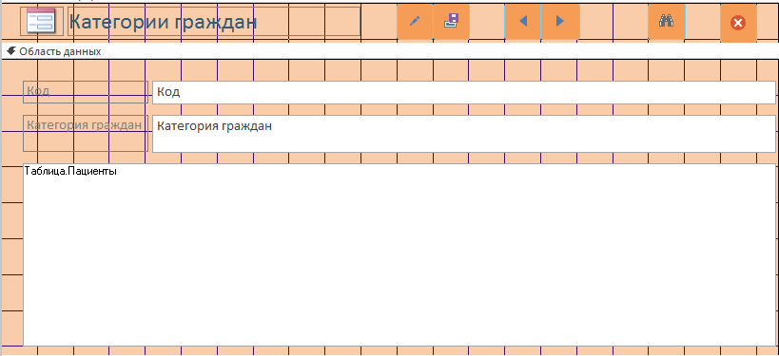

Рис. 34 Форма «Категории граждан» в режиме конструктора

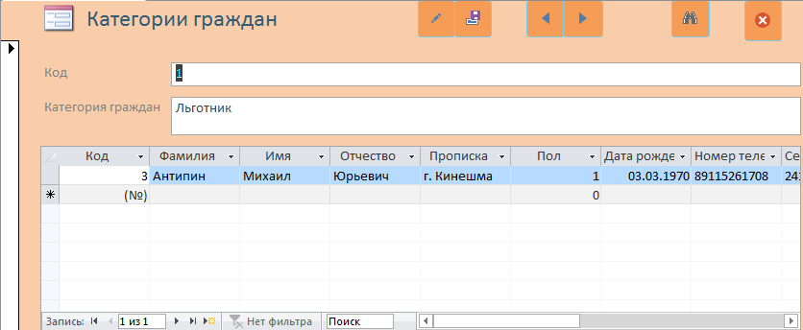

Рис. 35 Форма «Категории граждан» в режиме формы

Форма «Пациенты» в режиме конструктора (рис. 36) и в режиме формы (рис. 37):

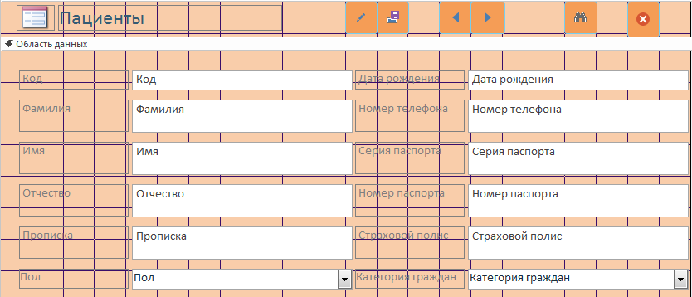

Рис. 36 Форма «Пациенты» в режиме конструктора

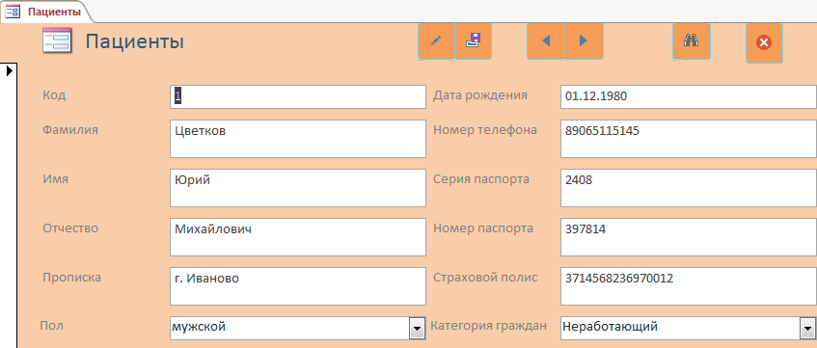

Рис. 37 Форма «Пациенты» в режиме формы

Форма «Расписание врачей» в режиме конструктора (рис. 38) и в режиме формы (рис. 39):

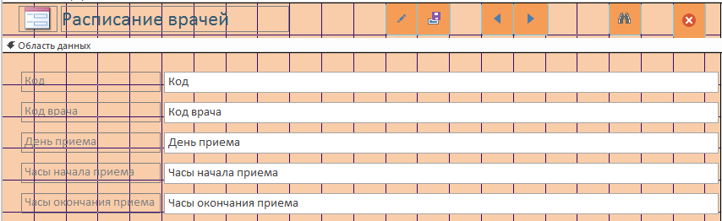

Рис. 38 Форма «Расписание врачей» в режиме конструктора



Рис. 39 Форма «Расписание врачей» в режиме формы

Форма «Специальности врачей» в режиме конструктора (рис. 40) и в режиме формы (рис. 41):

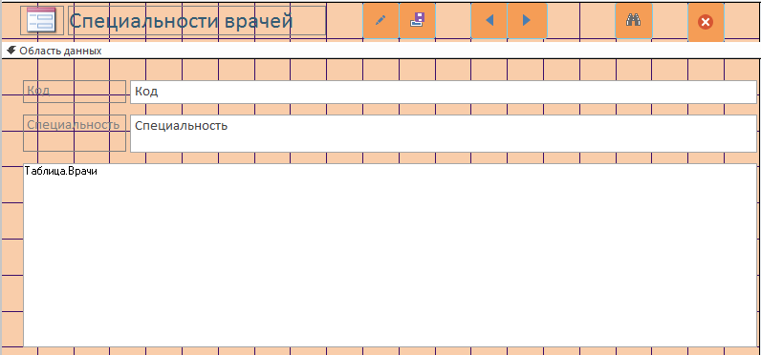

Рис. 40 Форма «Специальности врачей» в режиме конструктора

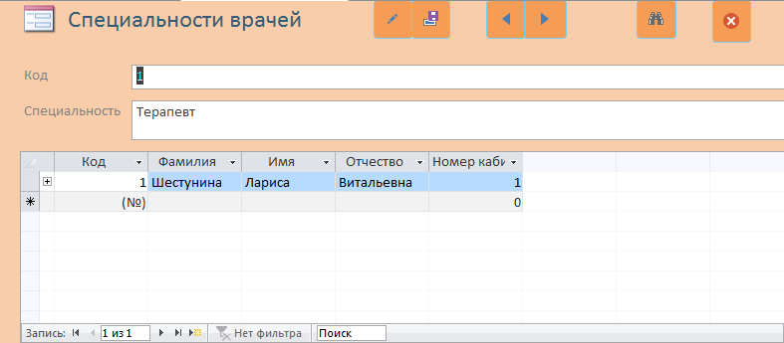

Рис. 41 Форма «Специальности врачей» в режиме формы

Для выбора пользователем необходимой формы создаем пустую форму во вкладке создание (рис.42). В появившейся форме (рис. 43) добавляем кнопки (рис. 44).

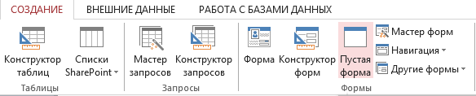

Рис. 42 Создание пустой формы

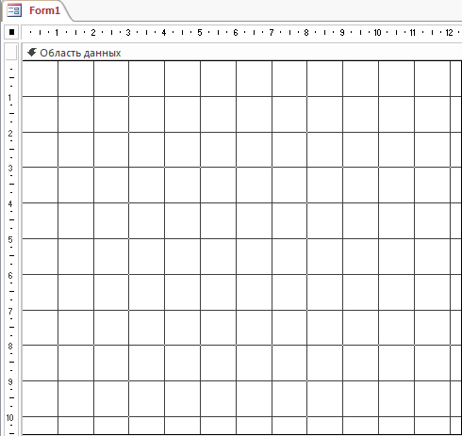

Рис. 43 Пустая форма для главного меню

Выбираем категорию «Работа с формой», действие – «открыть форму» (рис. 44).

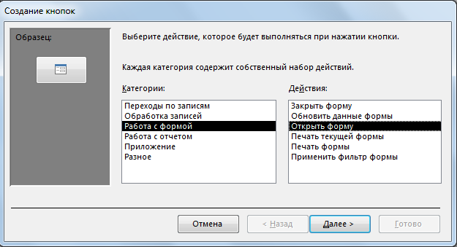

Рис. 44 Создание кнопок (категории и действия)

Выбираем форму, открываемую нажатием данной кнопки (рис. 45):

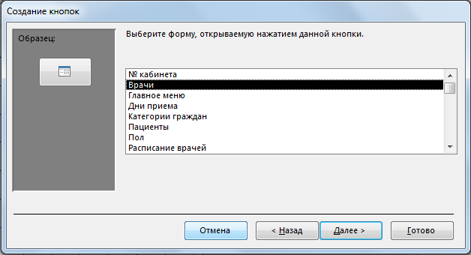

Рис. 45 Создание кнопок (выбор формы)

В строке текст вводим название формы, которую будет открывать данная кнопка (рис. 46). Microsoft Access также позволяет выбрать любой рисунок для изображения кнопки.

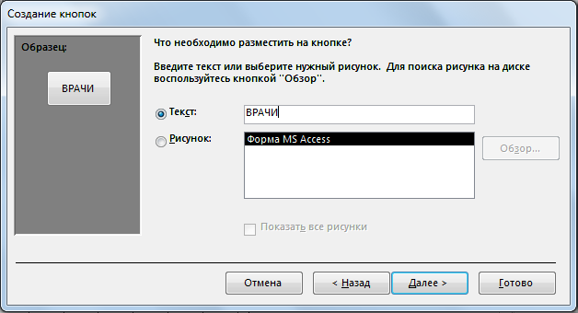

Рис. 46 Создание кнопок (текст и рисунок)

В пустой форме появляется созданная кнопка (рис. 47), нажав которую будет открыта уже существующая форма «Врачи» (рис. 29).

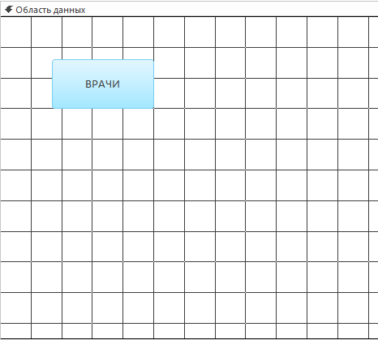

Рис. 47 Кнопка «Врачи» в главном меню

Аналогичным образом добавляем в «Главное меню» кнопки, открывающие остальные формы.

Чтобы выйти из базы данных и закрыть приложение Microsoft Access добавим в форму «Главное меню» кнопку закрытия приложения в режиме конструктора (рис. 48).

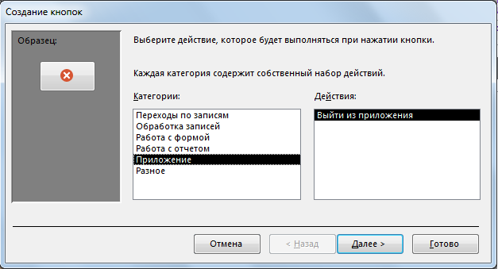

Рис. 48 Создание кнопки закрытия приложения

Форма «Главное меню» (рис. 49):

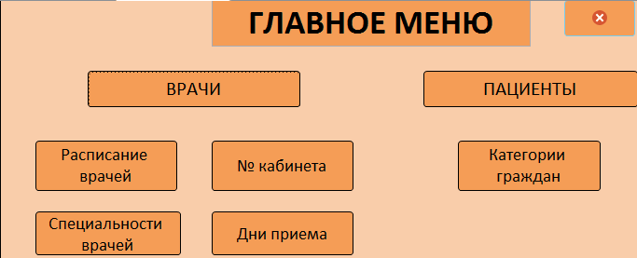

Рис. 49 Форма «Главное меню»

# Заключение

Таким образом, в результате проделанной работы мы создали базу данных, предназначенную для работников регистратуры поликлиники.

Главной задачей было создание наиболее удобной базы, с помощью которой можно легко найти необходимые сведения о враче или пациенте, добавить новые данные. Разработанная база данных позволяет повысить эффективность деятельности сотрудников за счет упрощения решения задач.

Для начинающих программировать освоение программы «Access» может быть первым шагом к работе с другими базами данных.

Созданную базу данных в программе Access 2013 можно найти на <https://github.com/ISUCT/DBCourseWork_2014/blob/Filippova_I_V/Поликлиника.accdb>

Текст курсовой -

# Список использованной литературы

1. Электронный ресурс: [http://bip-ip.com/subd-access/](http://bip-ip.com/subd-access/%20)
2. Бекаревич, Ю. Б. Самоучитель Microsoft Access 2003 / Ю. Б. Бекаревич, Н. В. Пушкина; СПб.: БХВ – Петербург, 2006. – 752 с.: ил.